Ato 1
Em 2026, a LIA trava diante da apresentação do dia seguinte e a IA oferece ajuda. A LIA aceita, e a IA leva ela para 2007, onde ela acorda no quarto de adolescente, resolve um enigma de lógica proposicional para destravar o computador, descobre em que ano está e vai para a escola. A barra de 3 tokens aparece no minijogo da senha, e o ato termina com a barra em 3 ou 2.

Ficha do Ato 1
Item | Ato 1
Onde | Quarto da LIA em 2026, depois o quarto em 2007
Personagens | LIA, IA
Detalhe arte | Escrever “07” na capa do diário  Desenhar um calendário de 2007 na parede, que serve de pista para a escolha do ano certo. O pôster não tem número.
Desafio | Senha do PC: Y2K7, descoberta por lógica proposicional a partir de quatro fragmentos que mostram só a pista, sem o caractere: proposições, expressões com valor lógico, uma tautologia e uma equivalência. Cada erro libera uma proposição, e no 5º erro a IA oferece ajuda.
Escolhas | 2: ajuda na senha, ano certo
Barra ao entrar | Ainda não existe (aparece no minijogo da senha, com 3 tokens)
Barra ao sair | 3 ou 2
Pode terminar o jogo? | Não

Diagrama das escolhas

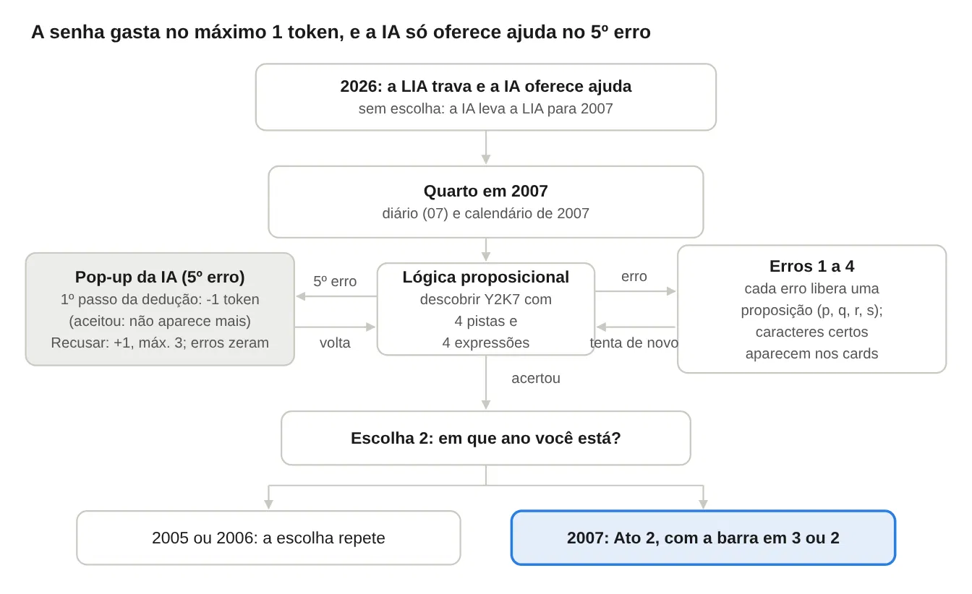

Não há escolha em 2026: o próprio roteiro leva a LIA para 2007. Depois disso, só a escolha da senha mexe na barra, com no máximo -1 token.

Roteiro

Cena 1: 2026
[LOCAL: Quarto da LIA em 2026, à noite. Quarto escuro, a tela do computador iluminando o local.]
[TELA: Rosto da LIA olhando para o computador, iluminado pela tela. A IA aparece ao lado como uma conversa de chat (estilo ChatGPT, Gemini ou outra IA).]
LIA: (encarando a tela)
[SOM DE NOTIFICAÇÃO]
IA: Documento aberto e fechado seis vezes. Amanhã é a apresentação e ainda não há nada escrito.
LIA: Preciso falar sobre o que a equipe fez nesses três meses, e não sei nem por onde começar, muito menos como vou falar isso sem travar na frente de todo mundo.
IA: Você queria esse reconhecimento, fala nisso há meses.
LIA: Eu não sei falar em público, nunca soube.
IA: Eu posso te ajudar. Tenho uma ideia, mas vai dar trabalho pra nós.
LIA: Se vai dar conta desse texto, eu topo. Só não quero fazer isso sozinha. Manda ver.
{VOLTA AO PASSADO}

Cena 2: quarto em 2007
[LOCAL: Quarto da LIA em 2007, manhã. Pôsteres na parede, um PC de tubo ligado na escrivaninha, bagunça típica de adolescente.]

[HOTSPOTS CLICÁVEIS]
- Diário na mesa de cabeceira (a capa diz “07”): “Eu costumava escrever nesse diário todos os dias quando era mais nova…”
- Calendário de 2007 na parede: “2007… parece que foi ontem.”
- Pôsteres de artistas que gostava: “Nossa, meu gosto musical não mudou nada.”
- Computador de tubo: “Meu primeiro computador pessoal! Travava mais do que tudo.”

LIA: (confusa) Isso não é meu quarto... (se aproxima do computador ligado) Bloqueado por senha.

[TELA: computador bloqueado por senha.]

[MINIJOGO DE LÓGICA PROPOSICIONAL: descobrir a senha do PC (Y2K7) a partir de quatro fragmentos. A tela inteira vira o PC da LIA. A barra de 3 tokens aparece no canto da tela.]
[TELA DE BLOQUEIO (tela inteira): no centro, o título “Para começar, descubra a senha”, a usuária LIA com os 4 campos da senha, a dica e o contador. Embaixo, os quatro fragmentos fora de ordem, a lista das proposições e as quatro expressões com seus resultados. Os fragmentos mostram só a pista, com um “?” no lugar do caractere. As expressões aparecem desde o início, e as proposições aparecem uma a cada erro. A jogadora digita a senha no teclado.]

[Fragmentos, fora de ordem: A = inicial de Kelly Key (K); B = último algarismo de 2007 (7); C = inicial de Year (Y); D = o algarismo 2 de 2007 (2). O card mostra só a pista. O caractere aparece no card quando a jogadora usa esse caractere numa tentativa, em qualquer posição. Exemplo: com J7Y2, os cards B, C e D revelam 7, Y e 2, e o card A continua com “?”. Um card revelado fica revelado até o fim.]

[Dica da senha (tautologia, não ajuda em nada): A senha termina com 7 ou não termina. (s v ¬s)]

[Proposições (uma aparece a cada erro: p no 1º, q no 2º, r no 3º e s no 4º): p = Fragmento C aparece antes do Fragmento A; q = Fragmento D aparece antes do Fragmento B; r = Fragmento A aparece logo depois do Fragmento D; s = Fragmento B ocupa a última posição. As proposições citam os fragmentos pela letra, nunca pelo caractere, para não entregar a senha. Antes do 1º erro, a lista mostra p, q, r e s bloqueadas, com o aviso “aparece no Nº erro”.]
[Expressões e resultados mostrados pelo sistema: p ^ q (verdadeiro); ¬q v r (verdadeiro, equivale a q -> r); r ^ ¬s (falso); ¬p ^ s (falso).]
[A jogadora digita os 4 caracteres no teclado. BACKSPACE apaga o último, e ENTER confirma.]

[Solução: p ^ q é verdadeira, então p e q são verdadeiras: C (Y) vem antes de A (K), e D (2) vem antes de B (7). Como q é verdadeira, ¬q é falsa; para ¬q v r ser verdadeira, r tem que ser verdadeira: A (K) vem logo depois de D (2). Como r é verdadeira, r ^ ¬s só é falsa se ¬s for falsa, então s é verdadeira: B (7) fica no fim. Senha: Y2K7, a única ordem que deixa as quatro expressões com esses resultados.]
[Abaixo do campo: Tentativas erradas: N de 5.]

ESCOLHA 1 (aparece no 5º erro de cada rodada, até a jogadora aceitar a ajuda uma vez)
[Um pop-up de MSN aparece na tela de bloqueio.]
IA (no 5º erro): Cinco tentativas erradas. Posso fazer o primeiro passo da dedução com você ou você tenta de novo.

Opção | Efeito na barra | Resultado
Fazer o primeiro passo | -1 (barra em 2) | A IA mostra o primeiro passo da dedução: como p ^ q é verdadeira, p e q são verdadeiras. O resto fica com a jogadora. O pop-up não volta mais: a senha gasta no máximo 1 token.
Tentar de novo sozinha | +1, máx. 3 (continua em 3) | O contador volta a zero e a jogadora tenta de novo na mesma tela, com as proposições e os caracteres que já descobriu. O pop-up volta no 5º erro da próxima rodada.

Opção 1: Fazer o primeiro passo (-1 token)
LIA: Me mostra por onde começar.
[A barra cai para 2.]
IA: p ^ q é verdadeira, então p e q também são: o Fragmento C vem antes do A, e o D vem antes do B. O resto é com você.
[O pop-up não volta. O jogador segue sozinho até acertar.]

Opção 2: Tentar de novo sozinha (+1 token, máx. 3)
LIA: Deixa comigo.
[A barra continua em 3. O contador volta a zero e a jogadora tenta de novo na mesma tela, com as proposições e os caracteres que já descobriu. O pop-up volta no 5º erro da próxima rodada.]

Cena 3: a IA explica
[Após vencer o minijogo, a tela muda para a LIA olhando para o computador de 2007, e a conversa com a IA sobe.]
IA: Bom dia. Ou bom susto, pela sua expressão.
LIA: O que você fez comigo? Eu só pedi ajuda com um texto, não isso aqui, seja lá o que for!
IA: É exatamente isso que estamos fazendo. Só o método mudou. Observe ao redor e descubra onde está.
[A tela muda novamente para o quarto.]
ESCOLHA 2: Em que ano você está? 2005 / 2006 / 2007
Opção | Efeito na barra | Resultado
2005 ou 2006 | Nenhum | Errado: a escolha aparece de novo
2007 | Nenhum | Certo: a conversa continua
[O jogador só segue ao acertar 2007.]
LIA: Você me trouxe pra 2007?! Por quê? Isso não tem nada a ver com o meu discurso!
IA: Tem, sim. Mas isso você vai precisar descobrir sozinha.
LIA: Eu chamo isso de sequestro. O que exatamente eu preciso resolver aqui?
IA: Você tem escola hoje. É um bom lugar pra começar.
LIA: Escola? Tenho o dobro da idade dessas pessoas!
IA: Não mais. Só a sua memória é que está desatualizada.
LIA: (desliga o PC)
IA (na tela do jogo): Etapa concluída.
FIM DO ATO 1

